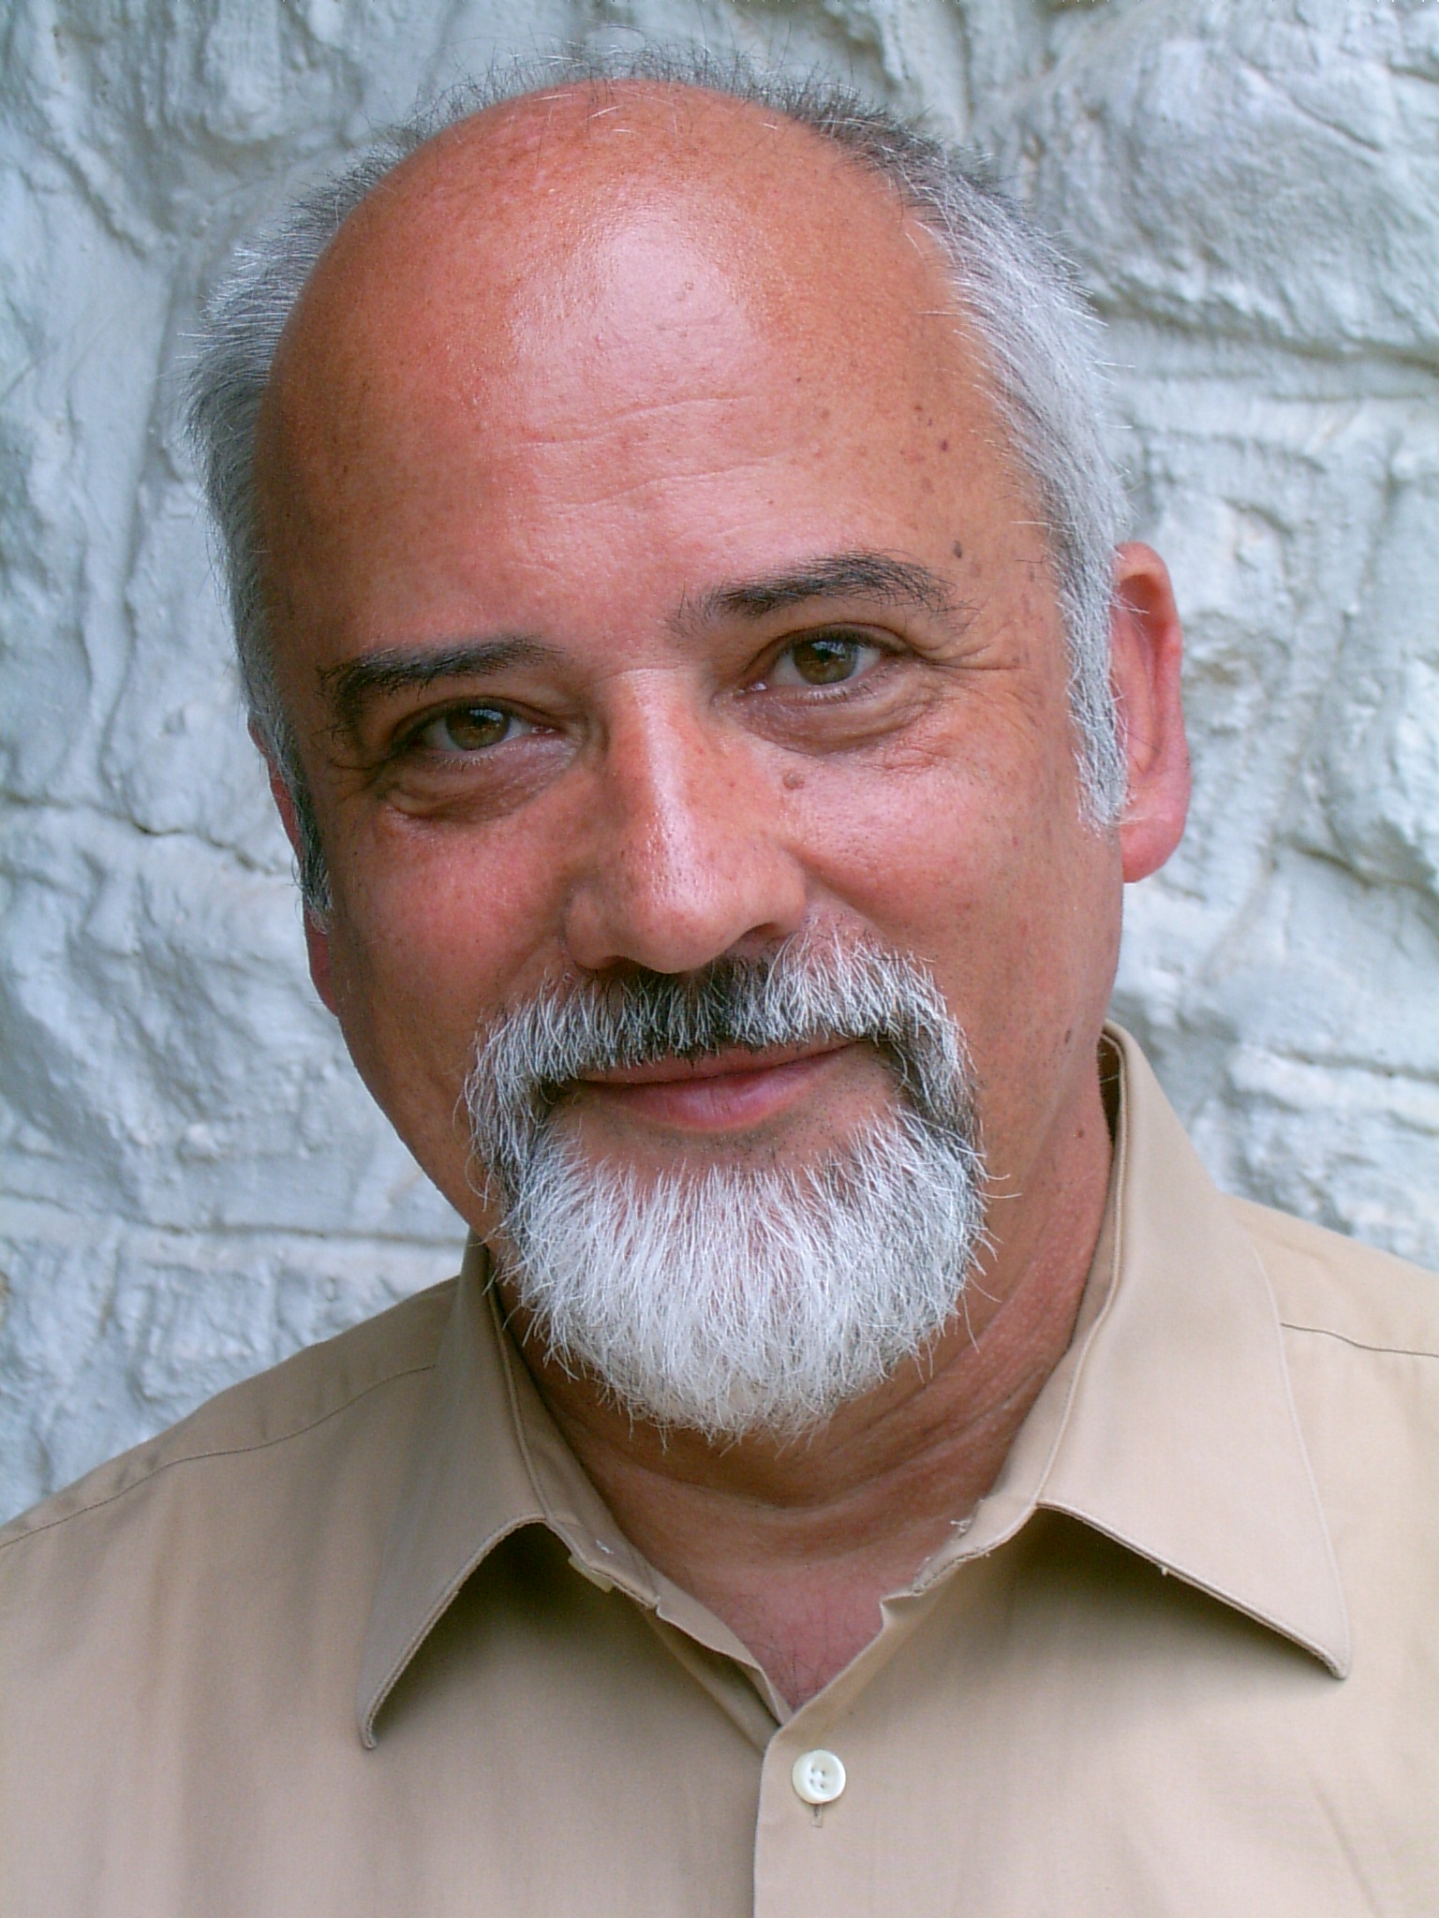 | Гессманн Ханс-Вернер  (Dr. Hans-Werner Gessmann),  доктор психологических наук, директор Психотерапевтического Института Бергерхаузен (Psychotherapeutisches Institut Bergerhausen (PIB).  Родился в 1950 г. в городе Дуйсбург, расположенном на территории земли Северный Рейн-Вестфалия (Германия).
- Закончил Рурскую высшую педагогическою школу по специальности «Биология» (1971),
- Калифорнийский христианский университет по специальности «Психология» (1976), университет GH Дуйсбург по специальности «Педагогика» (1977). Получил психотерапевтическое образование в институтах Морено в Штутгарте и Юберлингене (1976), в Психологическом центре наблюдения и тренинга Педагогической высшей школы Вестфалия-Липпе в Мюнстере (1977) и Кëльнском институте психодрамы (1979). Также прошел обучение по специальности «Тренер психотерапии» в Чикаго (1977). Получил образование ассистента психодрамы (1978), терапевта психодрамы (1979). Является сертифицированным психотерапевтом и основателем такого направления, как гуманистическая психодрама.
- В 1976 г. защитил кандидатскую диссертацию на тему «Сравнительное исследование наследственных, социальных и поведенческих симптомов у детей, страдающих легастенией, и у детей, не страдающих легастенией» (научный руководитель – профессор д-р Руммерфильд).
- Возглавлял психотерапевтическую подготовку врачей и дипломированных психологов в социально-психиатрических клиниках Зонненберга, Заарбрюкена (сентябрь 1976 - июль 1977), занимался планированием и проведением исследовательского проекта «Неспецифические факторы в терапии легастении» в университете г. Дуйсбурга (декабрь 1976 - декабрь 1977), являлся руководителем семинарских занятий по групповой психотерапии в институтах Морено в Юберлингене и Штутгарте (1975 по 1978), также являлся доцентом Берлинской высшей школе искусств (1984). В течение длительного времени был руководителем семинарской работы по методам гуманистической психологии в Рамзау ам Дахштайн (Австрия) и Порто Хели (Пелопоннес, Греция). Являлся психологическим консультантом ведущих компаний, таких как Audi, Henkel. Также являлся заведующим психиатрической больницей "Landhaus Streithof" в Мюльгейме на Рур - специальной клиники для больных, страдающих разного рода зависимостями (1998-1999).
- В настоящий момент является директором Психотерапевтического Института Бергерхаузен, руководителем центра медицины сна и Meждународной Академии заочного образования и повышения квалификации — Internationale Akademie für Fernstudien und Weiterbildung Inh. PIB Fortbildungs- Diagnose- und Therapiezentrum GmbH, управляющим центра групповой психотерапии в Ано-Тырос (Аркадия, Греция), издателем международного журнала по гуманистической психодраме.
- Уже на протяжении длительного времени является участником семинарских мероприятий, конгрессов и съездов в Афинах, Базеле, Берлине, Берне, Чикаго, Дюссельдорфе, Франкфурте, Иерусалиме, Кëльне, Лондоне, Монтелимар (Южная Франция), Нью-Йорке.
- Член Американского общества групповой психотерапии, психодрамы и социометрии, Международного общества групповой психотерапии, Немецкого общества поведенческой терапии, Общества имени Зигмунда Фрейда (Вена), Немецкого общества социальных сексуальных исследований, Немецкого общества исследований и медицины сна, член Европейского общества гуманистической психодрамы и педагогики.
- С 2006 г. является почетным председателем Европейского общества гуманистической психодрамы.
- Является автором более 100 научных статей и книги «Гуманистическая психология и гуманистическая психодрама», опубликованной на сайте МГППУ http://www.jurpsy.ru/lib/books/id/25808.php.
- В 2007 году работал в качестве приглашенного профессора в университете ИГУМО на факультете психологии (Москва), в Ярославском государственном университете на факультет педагогики и психологии.
- В январе 2008 г. являлся приглашенным доцентом в Гëттингенском университете им. Георга-Августа на факультете психологии.
- С 2009 года сотрудничает с ГОУ ВПО Московской области Академия социального управления (факультетом психологии).
- С 1 сентября 2009 является профессором на факультете социальной психологии КГУ им. Некрасова.
- Дисциплины, ведомые в 2009-2010 уч.г.: системная семейная терапия, клиническая психология.
- В 2011-12 гг в качестве приглашенного профессора вел курс Семейной психотерапии на факультет юридической психологии МГППУ, является внештатным научным консультантом и ведущим методологических семинаров НИЛ ювенальных технологий МГППУ.
- В 2011 году организовал и возглавил Международный центр клинической психологии и психотерапии в структуре Института педагогики и психологии Костромского государственного университета имени Н. А. Некрасова.
- С 2012 года является научным руководителем Школы психотерапии Русско-немецкого института проективного образования и экспертных обменов (Москва).
Имеет страницу в международной энциклопедии Wikipedia http://en.wikipedia.org/wiki/Hans-Werner_Gessmann.
В 2013 году включен в топ-30 самых влиятельных психологов мира: http://www.bestmastersinpsychology.com/30-most-influential-psychologists-working-today/

